# 06 EKİM 2025 – 26 EKİM 2025 TARİHLERİ ARASINDA

**BİNGÖL OSB’DE ARSA TAHSİSİ YAPILACAK PARSELE İLİŞKİN DUYURU**

Organize Sanayi Bölgeleri Uygulama Yönetmeliği’nin “Arsa Tahsis” başlıklı 55. Maddesi kapsamında Bingöl OSB’de tahsis yapılacak parsellere ilişkin bilgiler ekte yer almaktadır.

Tahsis başvuruları meydip.sanayi.gov.tr adresinden **3 hafta süre ile (06.10.2025 – 26.10.2025 tarihleri arasında)** askıda kalacaktır. Tahsis yapılacak alanlara ilişkin harita bilgilerine meydip.sanayi.gov.tr adresinden, tahsis şartları, her parsele ilişkin birim metrekare fiyatları ile her parsele ait detay bilgilere ise Bingöl OSB Bölge Müdürlüğünden temin edilecektir.

Tahsis Başvuruları değerlendirilirken yapılacak puanlama **standart değerlendirme tablosuna** göre yapılacak olup tablodaki kriter sayısı ve kriterlerin ağırlık oranları OSB’den OSB’ye değişiklik göstermektedir.

**2025 YILINDA YAPILACAK OLAN TAHSİSLERE UYGULANACAK BİRİM FİYATLAR**

|  |
| --- |
| ARSA TAHSİS VE SATIŞ FİYATLARI |
| 1. **Arsa Tahsis Bedeli (Ekim 2025) 500,00 TL/m²** 2. **12 Taksit** ödemelerde **%6’si peşin, kalan bedelinin 12 eşit taksitte** ödenmesi |

# ARSA TAHSİSİ İLANINA ÇIKILAN PARSELLER

|  |  |  |  |  |
| --- | --- | --- | --- | --- |
| **SIRA NO** | **OSB ADI** | **ADA/PARSEL NO** | **PARSEL ALANI**  **(m²)** | **PARSEL BİRİM M² BEDELİ**  **(TL/m²)** |
| 1 | BİNGÖL OSB | 252/3 | 5.950,00 **m²** | 500,00 |
| 2 | BİNGÖL OSB | 252/4 | 5.954,63 **m²** | 500,00 |
| 3 | BİNGÖL OSB | 252/5 | 5.950,00 **m²** | 500,00 |
| 4 | BİNGÖL OSB | 255/2 | 17.916,79 **m²** | 500,00 |
| 5 | BİNGÖL OSB | 268/1 | 9.264,15 **m²** | 500,00 |
| 6 | BİNGÖL OSB | 255/1 | 19.611,44 **m²** | 500,00 |

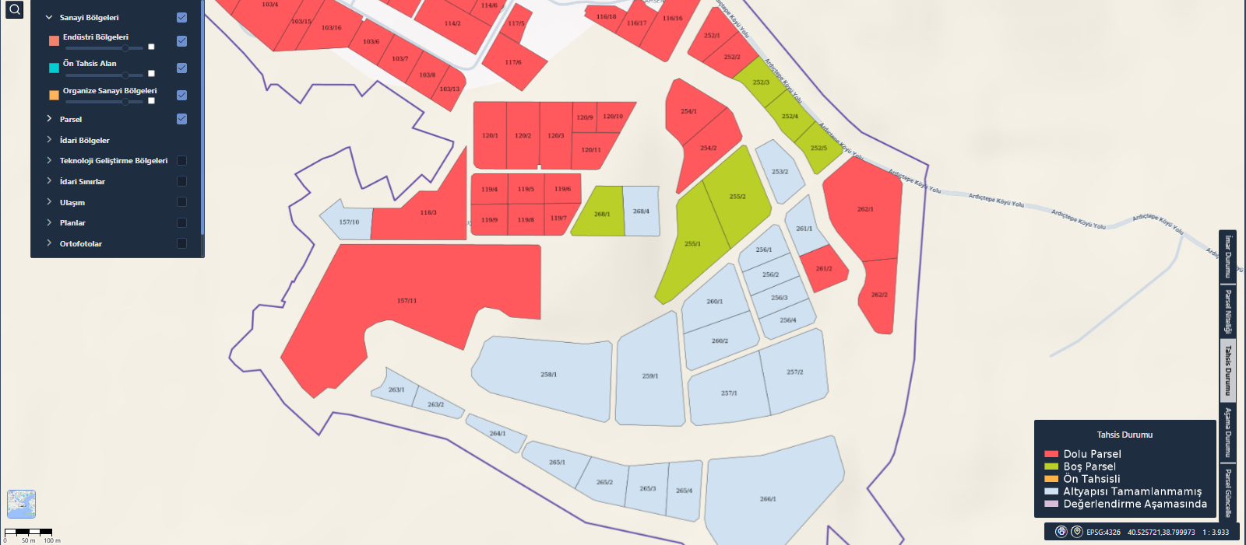

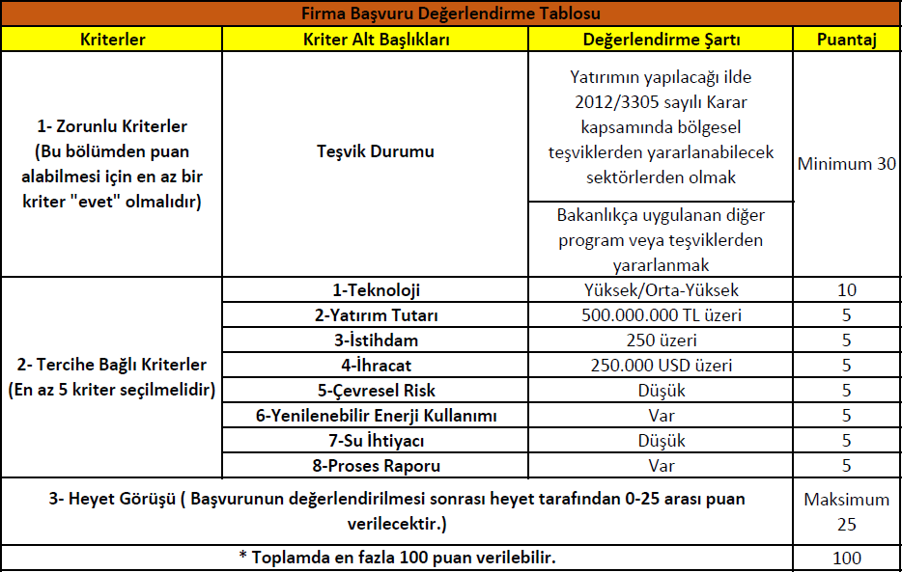**STANDART DEĞERLENDİRME TABLOSU**

Bir parsel için uygun bulunan arsa tahsis talebi sayısı birden fazla ise değerlendirme tablosundaki sıralamaya uygun olarak en fazla beş kişiden oluşan kısa listenin belirlenmesi ve söz konusu kısa listeden 18.12.2024 tarihli Bingöl OSB Müteşebbis Heyet Karına bağlı 2886 sayılı Devlet İhale Kanunu’na uygun Açık Teklif Usulü İhale yöntemi uygulanacak olup, belirlenecek talep sahibi ile arsa tahsis sözleşmesi imzalanacaktır.

İlanda yayınlanan parselin yapılaşma koşulları (İmar Durumu), parsel tesviye projesi (Kübaj), üzerindeki taşınmaz bilgileri ve 4562 Sayılı OSB Kanununa bağlı yayınlanan Uygulama Yönetmeliği kapsamında FORM-3 Taahhütnamesini, Bingöl OSB Bölge Müdürlüğünden temin edilecektir. **Parsel ile ilgili gerekli bilgiler alınmadan yapılan başvurular değerlendirmeye alınmayacaktır.**

# Bingöl Organize Sanayi Bölgesinde Kurulamayacak Tesisler;

Organize Sanayi Bölgeleri Uygulama Yönetmeliği’nin **“Kurulamayacak Tesisler”** başlıklı 54. Maddesi kapsamında dışında Bingöl OSB’nin Kuruluş Protokolü / Ana Sözleşmesi çerçevesinde kurulması planlanan sektörler, mevcut sektör yapısı, kurulacak tesisin altyapı ve atıksu arıtma tesislerine etkisi, Yeşil OSB kapsamında katı yakıt (kömür vb.) kullanılmaması, insanların çalışma ve yaşam koşullarına etkisi gibi hususlar dikkate alınarak konu ile ilgili kurumlardan alınacak raporlar çerçevesinde karar verme yetkisi Yönetim Kurulundadır.

İletişim Bilgileri

* Telefon
* E-mail
* KEP
* WEB

: 0 426 214 52 52

: [info@bingolosb.org.tr](mailto:info@bingolosb.org.tr)

: [bingolosb@hs01.kep.tr](mailto:bingolosb@hs01.kep.tr)

: <https://bingolosb.org.tr/>